Ao Editor Científico da Revista Brasileira de Ciências da Saúde
Declaração de Conflitos de Interesse
Nós, Jóice Sanini da Silva, Jéssica Luana Dornelles da Costa, Lydia Christmann Espindola Koetz, Caroline Pieta Dias e Carlos Leandro Tiggemann, autores do manuscrito intitulado “NÍVEL DE ATIVIDADE FÍSICA E QUALIDADE DE VIDA DOS PROFESSORES DE EDUCAÇÃO FÍSICA DA REDE ESCOLAR DE LAJEADO/RS”, declaramos que não possuímos conflito de interesse de ordem:
(x ) financeiro,
(x) comercial,
(x) político,
(x ) acadêmico e,
(x ) pessoal,
Declaramos também que o apoio financeiro e material recebido para o desenvolvimento deste trabalho estão claramente informados no texto.As relações de qualquer tipo que possam levar a conflito de interesse estão completamente manifestadas abaixo.
Autores:

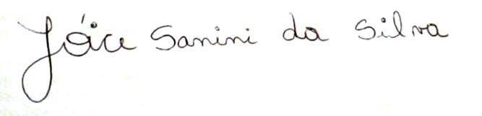
JÓICE SANINI DA SILVA
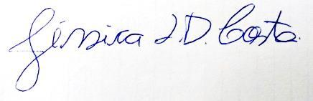
JÉSSICA LUANA DORNELLES DA COSTA
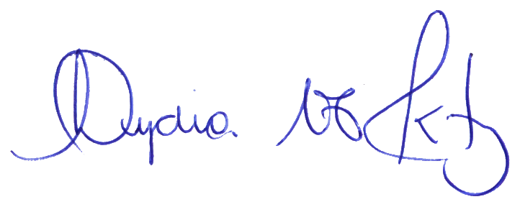
LYDIA CHRISTMANN ESPINDOLA KOETZ
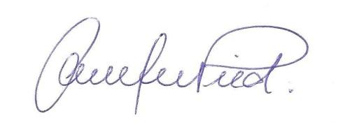
CAROLINE PIETA DIAS
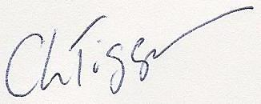
CARLOS LEANDRO TIGGEMANN
Lajeado, 15 de dezembro de 2016.

